**Предмет: обучение грамоте Класс: 1 урок № 177**

**Тема урока:** Ь знак в середине слова

**Цели обучения:**

1.2.9.3Понимать роль ь, ъ знака в слове.

1.3.9.1 Списывать/писать слова, написание которых расходится с произношением (вода, снег, пенал и т.д.), соблюдать правила переноса (с помощью учителя).

1.3.9.4Писать слова с мягким знаком на конце и в середине слова.

**Критерии успеха**

* Называет буквы, не имеющие звука. Понимает роль Ь знака в словах.
* Умеет делить слова на слоги и определяет мягкий звук
* Знает и применяет правила переноса слов
* Пишет слова с Ь знаком в середине, умеет их переносить
* 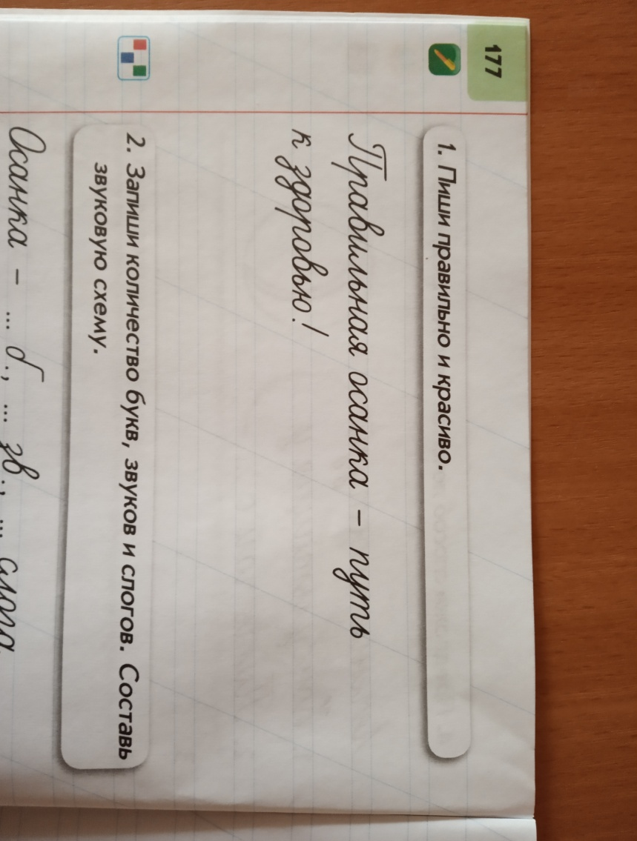Выразительно читает стихотворение

**Цель урока:**

* *Ты будешь писать слова с Ь знаком в середине слова , научишься их переносить*

1.Запиши дату в тетрадь. Пропиши минутку чистописания

3 . Вспоминаем (Устно)

* Какая буква не имеет звука?

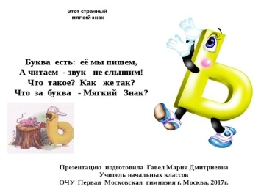

* Произнеси слова и раздели их на слоги . какие звуки ты слышишь в середине слова?

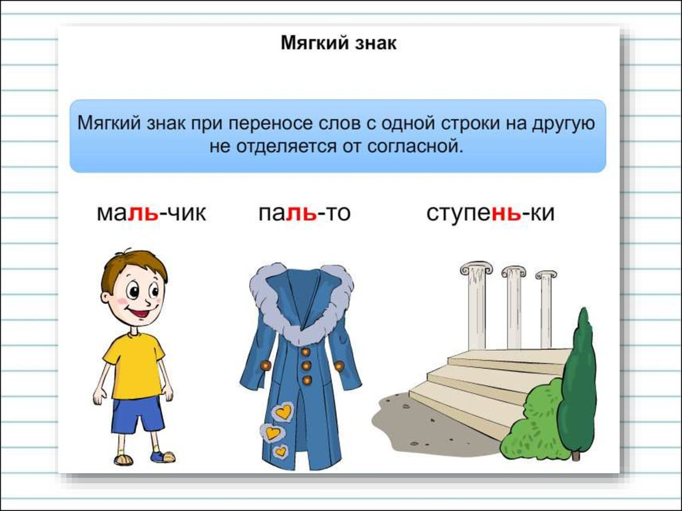



Внимание! Мягкий знак употребляется для обозначения мягкости согласных.

* Вспомни, как нужно переносить слова? Например: *радуга, юла*

1. Слова переносим по слогам *ра-дуга или раду-га*
2. Слова, состоящее из одного слога не переносятся
3. Одну букву не переносим и не оставляем на строке:
   * Нельзя: ю-ла или юл-а

* **Запомни новое правило**

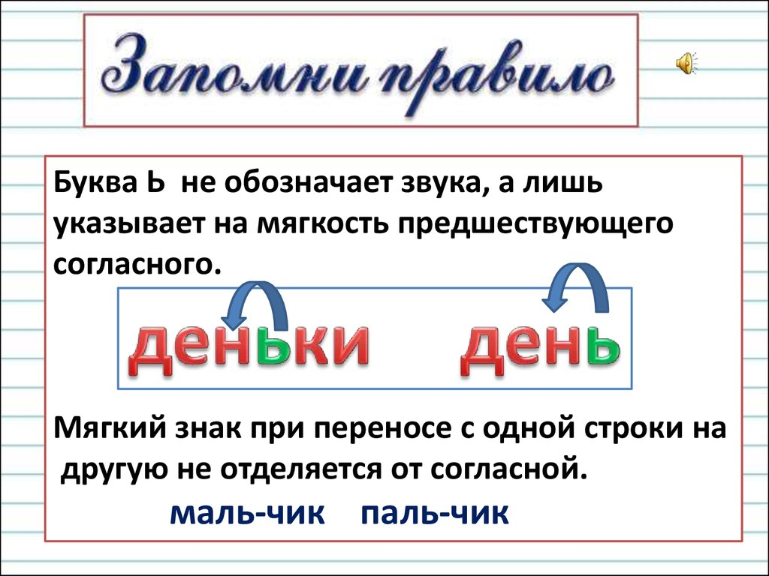

4.Спиши . Вставь пропущенные буквы. Раздели слова для переноса (с.94 упр.3) 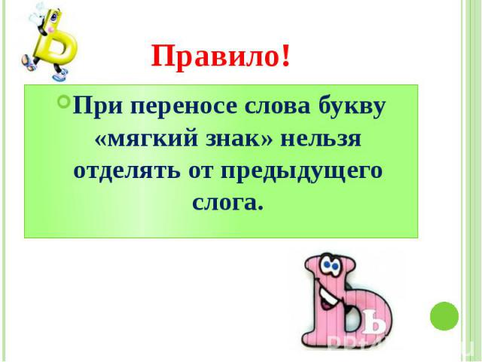

Зор…ка, ден…ки, пал…то, мален…кий, звер…ки, тюл…пан, бол..шой.

5. Выразительно прочитай стихотворение с.95 учебник

«Спортивные люди»

**Ты хорошо поработал, давай вспомним цель урока:**

*Ты будешь писать слова с Ь знаком в середине слова , научишься их переносить*

**Оцени себя**

Я могу писать слова с Ь знаком в середине (*да /нет)*

Я могу его переносить слова с Ь знаком *(да /нет)*

*Если на какое-то высказывание ответил «нет», повтори урок еще раз*

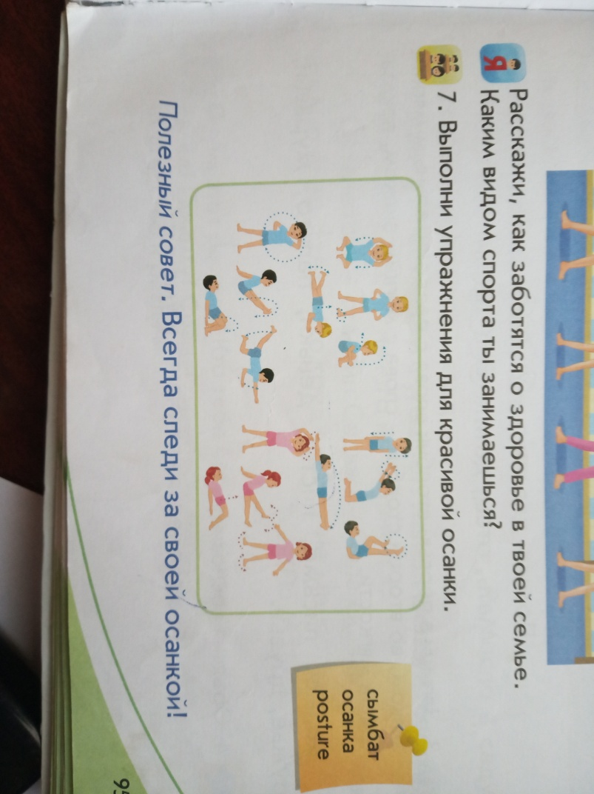 После уроков можешь выполнить упражнения для красивой осанки (с 95 задание7)

Постарайся выполнить самостоятельно!

В тетради у тебя должно записано 2 задания ( минутка чистописания, и упражнение 3) ! когда выполнишь все задания сфотографируй свою работу и отправь мне на проверку. Запиши видео выразительного чтения стихотворения. Оправь его мне.

Я очень жду! У тебя всё получится! Удачи !

Список литературы:

1. Учебная программа «Обучение грамоте» 1 класс – Астана2016

2. Учебник «Обучение грамоте» стр.94-95 часть3, 1класс Е. В. Богатырёва, Р. А. Бучина, Н.А.Остроухова, Н. В. Регель, О.И. Труханова - Алматыкитап 2016

3. Рабочая тетрадь №2 стр8-9. «Обучение грамоте» 1класс Е. В. Богатырёва, Р. А. Бучина, Н.А.Остроухова, Н. В. Регель, О.И. Труханова - Алматыкитап 2017

3. Интернет ресурсы – картинки <https://ppt-online.org/13678>,